Actividades Educación física y salud.

7º básico - 8º básico

INSTRUCCIONES:

*Busca un lugar cómodo para trabajar.

*Solo necesitaras un lápiz grafito.

*Las siguientes actividades son para desarrollar en esta semana

**Ficha personal.**

Nombre……………………....................................................... Curso: …………

1.- ¿Practicas algún deporte fuera de la escuela?_____. ¿Cuál?___________________.

Nombra los tres deportes que más te gusten:

a.-

b.-

c.-

2.- ¿Qué aprendiste en educación física, durante el año 2019?

......................................................................................................................................................

......................................................................................................................................................

3.- ¿Qué actividades te gusta realizar en la clase de Educación física?

…………………………………………………………………………………………………………………………………………………………………………………………………………………………………………………………………………………………………….

4.- Ordena del 1 al 8, ‘’ Me gusta hacer Educación Física para’’

__ Crecer __ Hacer deporte __ Tener salud __ Divertirme __ Hacer amigos __ Jugar

__ Aprender cosas nuevas __ Sacar buenas notas

5.- Calentamiento.

El calentamiento sirve para preparar al organismo si vamos a realizar una actividad física intensa y prevenir lesiones. Se realiza con ejercicios suaves, yendo de menos a más.

* En un minuto, toma tus pulsaciones en estado de reposo y regístralas:

Reposo: _____ ppm

* Realiza alguna actividad física de forma moderada a intensa durante 10 minutos, luego, en un minuto, toma tus pulsaciones y regístralas:

Activo: _____ ppm

Ejercicios propuestos.

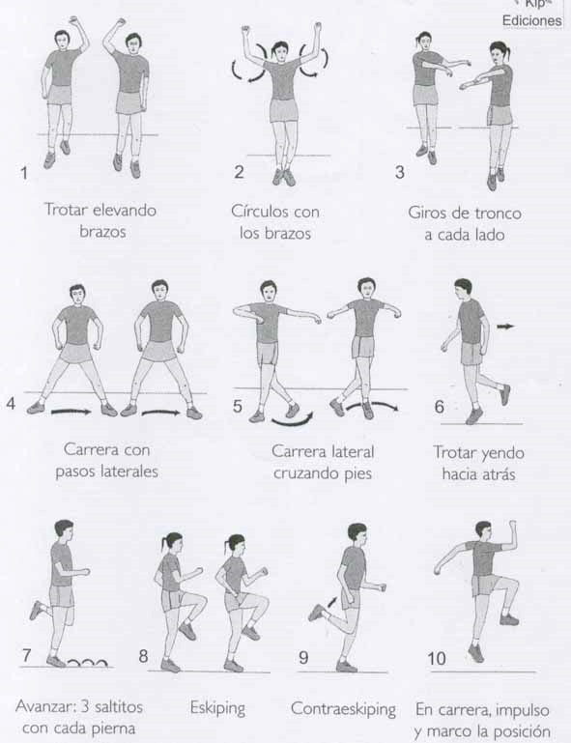

6.- Estiramiento y vuelta a la calma.

El estiramiento es el alargamiento del músculo más allá de la longitud que tiene en su posición de reposo. Son ejercicios suaves y mantenidos que sirven para que los músculos trabajados, se relajen luego de una actividad física intensa y aumentar el rango de movimiento en las articulaciones.

* Luego de realizar un calentamiento con los ejercicios dados en la actividad anterior, realice estiramiento de grupos musculares como se ve en la imagen.

Ejercicios propuestos:

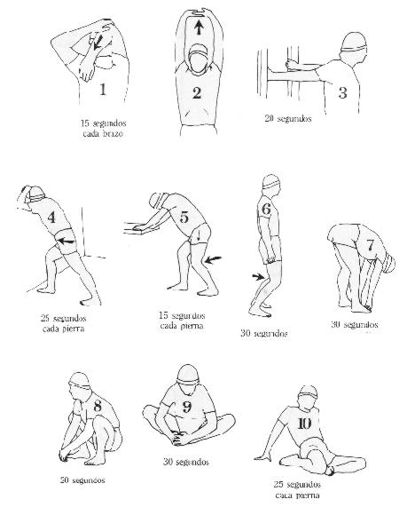

7.- Redacta una pequeña clase que comience con un calentamiento y al terminar ejercicios de estiramiento muscular.

‘’Tener en cuenta’’.

* Intensidad, de menos a más.
* Que incluya al menos 4 ejercicios propuestos.
* Duración de al menos 10 minutos.

*Todas las actividades serán revisadas a la vuelta de clases.